
Выход
из подъезда
дома.

Если у подъезда дома
возможно движение машин, сразу обратите внимание
ребенка и посмотрите вместе, нет ли машины.

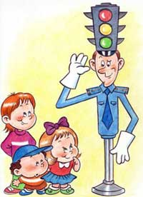
Если у подъезда стоит машина или растет дерево, закрывающее обзор,
приостановитесь и выгляните,
нет ли за препятствием
скрытой опасности.
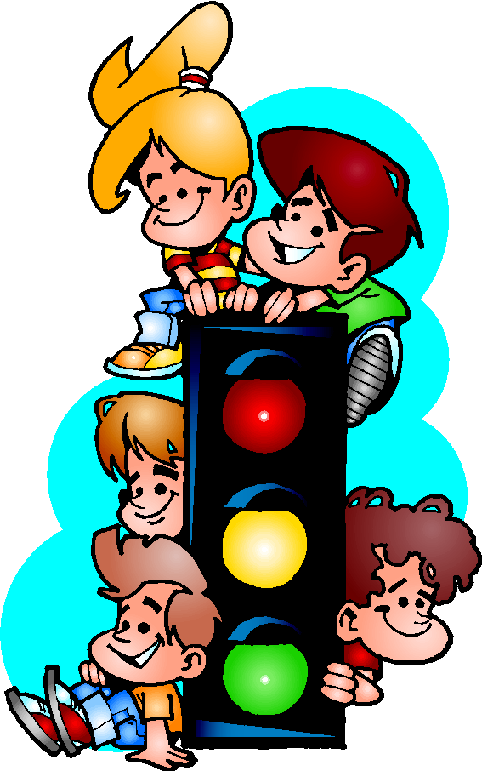
Безопасность детей — наше общее дело!
Памятка внимательному родителю
Уважаемые мамы и папы!

- Станьте для своего ребенка примером безопасного поведения на дорогах.
- В присутствии малыша всегда переходите улицу только по правилам
- В салоне автомобиля всегда пользуйтесь ремнями безопасности.
- Обязательно пристегивайте ребенка!
- Во время вождения автомобиля не разговаривайте по мобильному телефону — особенно в присутствии ребенка.
- Не превышайте скорость и следите за сигналами светофора.
- Наступит момент, когда ребенок станет самостоятельным пешеходом. Придет день, когда он сядет за руль автомобиля. В своих действиях он невольно будет подражать вам.
Помните  об этом.
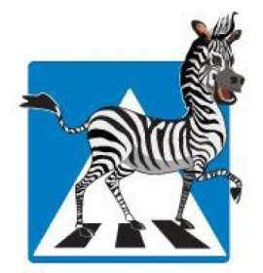
Рекомендации родителям младших дошкольников

Уважаемые мамы и папы!

Вы являетесь образцом поведения. Вы объект любви и подражания для ребенка. Это необходимо помнить всегда и тем более, когда делаете шаг на проезжую часть дороги вместе с малышом. Чтобы Ваш ребенок не попал в беду, воспитывайте у него уважение к правилам дорожного движения терпеливо, ежедневно, ненавязчиво.
• Ваш ребенок должен играть только во дворе под Вашим наблюдением и знать: на дорогу выходить нельзя!
• Не запугивайте ребенка, а наблюдайте вместе с ним и используйте ситуации на дороге, улице, во дворе, объясняйте, что происходит с транспортом, пешеходами.
• Знакомьте малыша с транспортом, пешеходами.
• Развивайте у ребенка зрительную память, внимание, для этого создавайте
игровые ситуации дома.

- Закрепляйте в рисунках впечатления от увиденного. Пусть Ваш малыш сам приведет Вас в детский сад, а из детского сада домой.
- В этом возрасте Ваш ребенок должен знать: на дорогу выходить нельзя; дорогу переходить можно только со взрослым, держась за руку., вырываться нельзя; переходить дорогу надо по переходу спокойным шагом; пешеходы — люди, которые идут по улице; чтобы был порядок на дороге, чтобы не было аварий, чтобы пешеход не попал под машину, надо подчиняться светофору:
Красный свет — движенья нет.
А зеленый говорит:
«Проходите, путь открыт»;
- машины бывают разные, - это транспорт; машинами управляют шоферы (водители); для машин (транспорта) предназначено шоссе (дорога, мостовая);
- когда мы едем в автобусе, троллейбусе, нас называют пассажирами;
- когда мы едем в транспорте, нельзя высовываться из окна, надо держаться за руку мамы, папы, поручень.

Мамы! Папы!
Отнеситесь ответственно к нашим советам.
Ведь от Вашей культуры поведения на улице, в общественном транспорте,
от Вашего уважения правил дорожного движения
зависит жизнь и здоровье Вашего ребенка!
Старший воспитатель МКДОУ № 45
Лариса Анатольевна Королева

